הוצאה עירונית
אי שם בתחילת הדרך של הבלוג גיבשתי מספר הגדרות אשר בעזרתן הגדרתי מדדים שיאפשרו לי להעריך את חוסנה הכלכלי של רשות מקומית. אחת ההגדרות הבסיסיות נגעה להבדל בין ההוצאה לתושב, אחד המונחים הנפוצים למדידת יכולת ההוצאה של הרשות (או במילים אחרות, סה"כ הוצאה חלקי מספר התושבים) ובין ההשקעה בתושב, שהוגדרה כהיקף ההוצאה לתושב של הרשות על שירותים מקומיים וממלכתיים בלבד, השירותים מהם התושבים נהנים באופן ישיר. על בסיס מונחים אלה גם חידדתי את החשיבות של ההשקעה בתושב ממקורות עצמיים (השקעה עצמית בתושב) קרי, כמה מכספי הארנונה, מיסים, היטלים וכו' של הרשות חוזר לתושבים.

שירותים "אוניברסלים"
הניתוח של מענקי האיזון הביא אותי להבנה שעל מנת למצוא מדדים לקביעת החוסן הכלכלי של רשות מקומית צריך להתמקד ביכולת של הרשות לבצע את תפקידיה הבסיסיים ביותר – שירותים מקומיים וקיום של מנגנון מטה שמסוגל לבצע פעולות של גביה, ניהול הכספים, ניהול רכש ושאר הפעולות שמשוייכות למנגנון המוניציפלי.
מדוע אני מחריג את השירותים הממלכתיים מתפקידיה הבסיסיים של הרשות? ראשית, כי במקרה של רשויות חלשות, מדובר על מכשול בפני עיוור – רבות מהן לא מסוגלות לעמוד בדרישות הכספיות של המאטצ'ינג וכך יוצא שעלותם של שירותים אלה, אליהם אחראית המדינה, בא על חשבון שירותים שנמצאים באחריותה הבלעדית של הרשות. שנית, כי שירותים אלה תלויים במאפיינים הסוציואקונומיים והדמוגרפיים של התושבים ואת הקשר הזה, הקשר בין המאפיינים של התושבים לחוסן הכלכלי של הרשות המוניציפלית, צריך להחליש ולצמצם. אני טוען שרשות צריכה לספק שירותים גם כאשר כל האוכלוסיה שלה לא צורכת שירותים ממלכתיים – ואם היא אינה יכולה לבצע אפילו את המטלה הזאת, היא לא מתפקדת ברמה הבסיסית.
האמור לגבי שירותים ממלכתיים אינו נכון לגבי שירות "ממלכתי" אחד שמכוון למרבית האוכלוסיה ובפועל משולם ברובו (אם לא כולו) ע"י הרשויות המקומיות – שירותי תרבות וספורט. הכוונה באימרה "משולם ברובו ע"י הרשויות המקומיות" מתייחסת לכך שבמרבית המקרים משרד התרבות והספורט לא תומכים במוסדרות תרבות ברשויות המקומיות דרך הרשות המקומיות אלא במוסדות באופן ישיר (לא דרך תקציב הרשות), לכן משרד התרבות והספורט כמעט ואינו נכלל בתמיכות הממשלתיות לרשויות המקומיות - בשנת 2015 משרד התרבות והספורט תמך באופן ישיר ברשויות בהיקף של 58 מיליון שקלים מתוך מעל 10 מיליארד שקלים – כ-0.5% מכלל התמיכות הממשלתיות (ברמת התקציב הרגיל של הרשויות מדובר על 0.1% בממוצע מהתקציב). היות וכל תקציב התרבות מגיע לסכומים משמעותיים מתקציבי הרשות (מספר אחוזים) ורובם משולמים מכספי ההכנסות העצמיות של הרשות, שירותי תרבות הם בפועל "שירות מקומי" יותר מאשר "שירות ממלכתי" ולכן צריכים להיכלל בשירותים המקומיים שמספקת הרשות.
ישנם שירותים ממלכתיים (מצומצמי תקציב) נוספים בהם הרשות משתתפת – קליטת עליה, דת, איכות הסביבה ובריאות. תקציבים אלה מהווים אחוז קטן מכלל הוצאות הרשות (עד כדי X%) וניתן לכמת אותם ע"י "מקדמי תיקון", השיטה הנפוצה בחישובי מענקי איזון.
לסיכום - שירותים עירוניים הם שירותים אוניברסליים, שירותים שאינם מוכוונים לאוכלוסיות ייעודיות, אינם תלויים במאפיינים הדמוגרפיים של תושבי הרשות רק מכמות התושבים.
הדרך הטובה ביותר לבחון מהאם השירותים אכן אוניברסליים ובלתי תלויים במאפייני האוכלוסיה, היא לבחון מהם הפרמטרים אשר משפיעים על כל אחד מהשירותים הללו.

שירותיים מקומיים
שירותים מקומיים מוגדרים כשירותים שרק הרשות המקומית מספקת ללא סיוע ייעודי (משמעותי) של המדינה – תברואה, תחזוקת נכסי הציבור, תכנון עירוני, שמירה ובטחון, פיתוח כלכלי ועירוני, שירותים לחקלאים, חגיגות, מבצעים ואירועים שונים ועוד. מבחינת נפח פעילות במונחים של הוצאה ממקורות עצמיים לשנת 2014 (ללא השתתפות ייעודית של המדינה), תברואה היוותה כ-51% מ-7.98 מיליארד השקלים שהוציאו הרשויות על שירותים מקומיים. תחזוקת נכסי ציבור היוותה כ-27% והוצאות על שירותים מקומיים שונים היוו כ-8% ושמירה וביטחון כ-7%. כל שאר השירותים יחדיו היוו פחות מ-7% ולמעט תכנון עירוני, ההתייחסות אליהם היא כאל שירותים שתלויים באופי הרשות (כפרית/עירונית), בגודלה ומשאביה (אך לא בדמוגרפיה שלה). לפני שאצלול לכל המרכיבים המשמעותיים בהוצאה העירונית, צריך לבדוק משהו בסיסי מאד – האם יש קשר בין ההוצאה העירונית ובין גודל הרשות:
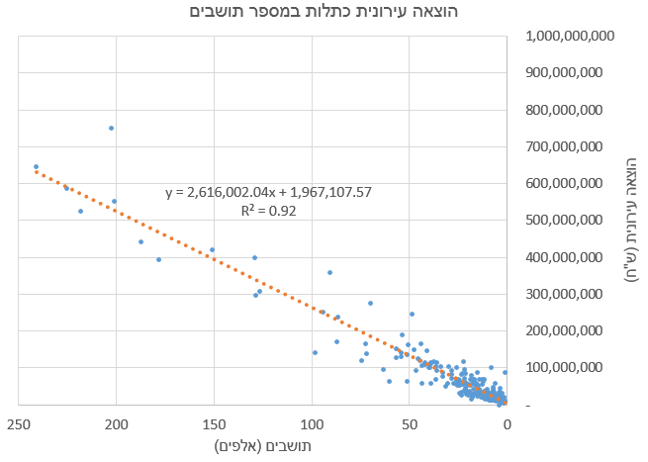
(הערה: חיפה, ירושלים ות"א לא כלולות. שלושתן חריגות מאד בגרף "ומקלקלות" קצת את הלינאריות שלו)
על פניו יש קשר לינארי די ברור – בממוצע כל 1,000 תושבים הם תוספת של 2.61 מיליון שקלים בהוצאה עירונית, כאשר ההוצאה הבסיסית ביותר על ישוב של 1,000 תושבים היא 4.5 מיליון ש"ח, או 4,500 ש"ח לתושב. כאשר ציר ה-Y מציג את ההוצאה לתושב מקבלים שההוצאה הבסיסית לתושב היא 2,616 ש"ח לתושב, וככל שיש יותר תושבים ההוצאה מתקרבת להוצאה הבסיסית זו מנקודת מוצא של 4,500 ש"ח לתושב (גרף לפונקציה של 1/X).
הבעיה בגרף הזה היא שהוא כולל בתוכו 199 רשויות נתמכות ורק 53 רשויות עצמאיות. היות ו-199 הרשויות הנתמכות תלויות במענקי האיזון שגם הם מבוססים על נוסחה לינארית דומה (אם כי מחולקת לשלוש קבוצות גודל), בהכרח שההשפעה של נוסחת מענקי האיזון תבוא לידי ביטוי בגרף. מה קורה שבוחנים רק את הרשויות העצמאיות (שוב, ללא חיפה, ירושלים ות"א):
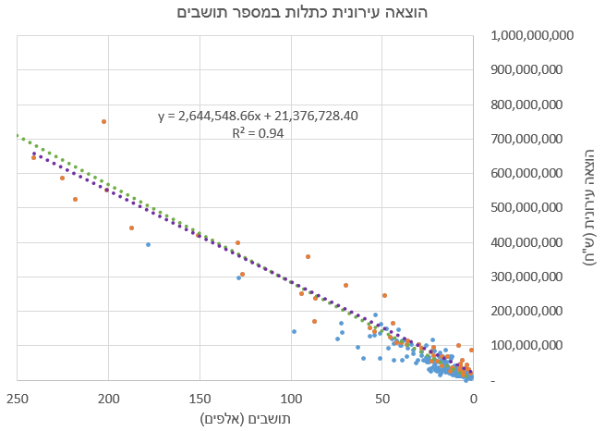

מתקבלת נוסחה לינארית יחסית דומה לזו של כלל הרשויות, כאשר ההבדל בין הנוסחאות הוא שברשויות העצמאיות ההוצאה הבסיסית לתושב היא 2,644 (במקום 2,616) וההוצאה לרשות של 1,000 תושבים היא 24 מיליון שקלים (ולא 4.5 מיליון). בניטרול ההשפעה של מ.א. תמר ההוצאה לרשות של 1,000 תושבים יורדת ל-19 מיליון שקלים, אך הוצאה הבסיסית לתושב עולה ל-2,660.
המסקנה העיקרית היא ציון המובן מעליו – ברשויות עצמאיות נקודת הפתיחה הכלכלית יותר טובה ולכן ההוצאה העירונית הראשונית גבוהה יותר, גם אם ההוצאה הבסיסית לתושב (בממוצע 2,630 ש"ח) לא שונה. עוד ברור כי הרשויות העצמאיות "מרימות" את הקו של כלל הרשויות כלפי מעלה – גרף של הרשויות הנתמכות בלבד היה מתחיל מנקודת פתיחה נמוכה יותר. יש לציין שהתוצאה לרשויות העצמאיות מתקבלת למרות שלא ביצעתי הפרדה בין עירוניות לכפריות ולמרות זאת התקבלה תוצאה יחסית טובה. גם מקדם פירסון (הקורלציה) בין גודל הרשות להוצאות העירוניות שלה ברשויות עצמאיות קרוב מאד ל-1 (0.97) מה שמדגיש עוד יותר את החשיבות המשנית של סוג הרשות בהקשר של הוצאות עירוניות ברשויות עצמאיות.

תברואה
אחד התפקידים הבסיסיים של הרשויות המקומיות, על פי הגדרות החוק, הוא לספק שירותי תברואה. נקיון הרשות הוא גם אחד הפרמטרים החשובים ביותר לפיו תושבים מגדירים את איכות חייהם ברשויות המקומיות (ביחד עם חינוך) ולכן תברואה ברשויות המקומיות מקבלת גם מקום מרכזי בחשיבותה בעיני ראשי הרשויות.
הפרמטרים הראשונים שיכולים להשפיע על עלויות התברואה הם שטח הרשות שבו קיימים נכסים "שמייצרים זבל" – שטחי מגורים, תעסוקה, תעשיה ומלאכה, מבני ציבור ושטחים ציבוריים (גינות, פארקים וכו'). פרמטרים נוספים רלבנטיים הם היחס בין שטחי המגורים לשאר השטחים – לא תמיד אינטואיטיבי להבין שמגורים מייצרים פחות זבל משטחי תעסוקה ומסחר (תחשבו כמה זבל מייצרת מסעדה). אמנם לא כל הפסולת שמייצרים שטחי תעשייה ומלאכה מפונה ע"י הרשות, אך היא זו שצריכה לפקח שהפסולת אכן. פרמטר "מפתיע" נוסף שמשפיע הוא היקף ההכנסה העצמית של הרשות – "מפתיע" כי בעוד שברור שרשויות חלשות כלכלית מסוגלות לממן פחות שירותי תברואה, נכון לחשוב שיש חסם כלשהו לעלויות תברואה – אך בפועל מתקבל כי ככל שההכנסה העצמית לתושב של הרשות יותר גבוהה, כך גם ההוצאה לתברואה לתושב גבוהה יותר ואין חסם להוצאה זו.
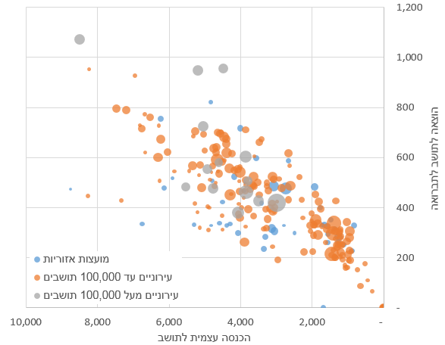
גורם אחרון שמשפיע על הוצאות תברואה הוא התלות בשירותי קבלן – במרבית הרשויות איסוף ופינוי פחי הזבל מבוצע ע"י קבלנים חיצוניים. בגוש דן פועל תאגיד התברואה העירוני של ת"א ומספר ערים שכנות. אמנם התשלום הוא לפי כמות הזבל המפונה מהרשות (תשלום לפי טון זבל), אך מדובר על מונופול שמשית את הוצאותיו העודפות על הרשויות והן לא יכולות (מבחירה) לצאת למכרז על מנת להקטין עלויות.
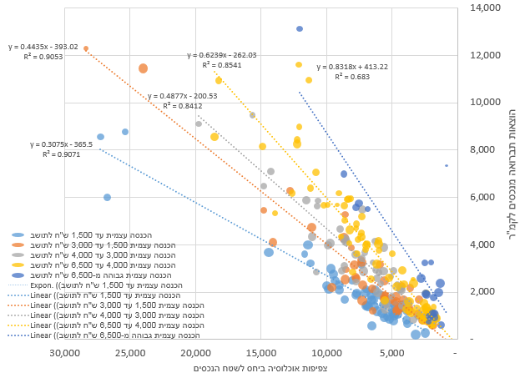

הגרף הנ"ל מדגיש כי הקשר בין הוצאות התברואה לשטחי הנכסים ובין צפיפות האוכלוסיה לשטחים אלה הוא לינארי, אך ככל שהרשות עשירה יותר, כך המקדם בין פרמטרים אלה גדל. גודל הנקודות בגרף משקף את אחוז שטחי המגורים מתוך כלל הנכסים ומתקבל שככל שיש יותר שטחים שאינם שטחי מגורים, עלויות התברואה גדלת (למעט חריגים מאד).
בדיקה נוספת שבחרתי לעשות נוגעת לבחינת הקשר בין הוצאות התברואה להוצאות העירוניות
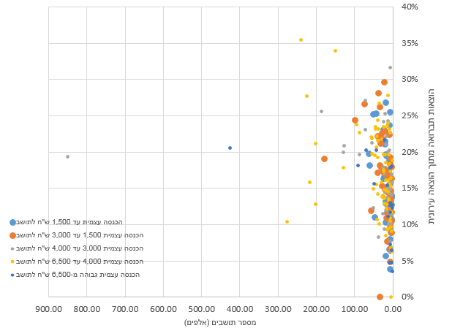
הגרף הנ"ל מראה בעיקר "בלאגן". בחינה מדוקדקת מצביעה שהוצאות התברואה חסומות בתחום מסויים מתוך ההוצאה העירונית וניתן לומר שיש "איזושהי" התכנסות לכיוון ה-20%, אבל זו תהיה טעות. על אף שכל הרשויות מוציאות כספים על אותן נושאים, היקף ההשקעה משתנה מרשות לרשות וכך גם חלקה היחסי של הוצאות התברואה. במקרה של הוצאות תברואה צריך להיצמד למספרים מוחלטים ולא "להתפתות" לשימוש ביחס שבין ההוצאות השונות.
על פי הלמ"ס, הישובים בדירוג סוציואקונומי גבוה מייצרים יותר זבל לנפש - האם יש קשר בין הוצאות הרשויות והאשכול הסוציואקונומי שלהן?
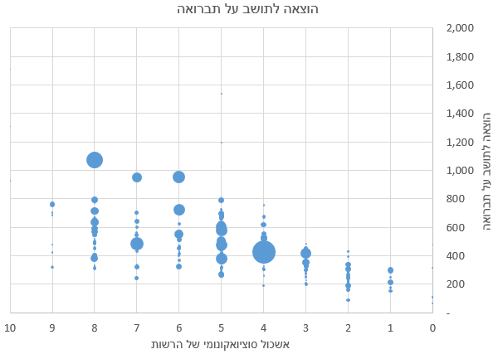
הגרף הנ"ל מצביע כי ככל שהאשכול של הרשות גדל, כך מינימום הההוצאה לתושב על תברואה עולה, אבל כאשר בוחנים את ההשפעה של גודל הראשות (גודל הבועה) ובהתחשב בכך שכבר ראינו כי היקף המשאבים שעומדים לרשות הרשות המקומית משפיע על היקף ההוצאה, ברור כי האשכול הסוציואקונומי של הרשות המקומית אינו פרמטר ראשי אשר יכול להסביר שוני בהוצאה לתושב בין הרשויות השונות – מאפייני האוכלוסיה הם לא אלא שמכתיבים את העלויות של התברואה.

נכסים ציבוריים

נכסים ציבוריים הוא סעיף תקציבי המתייחס לכל פעולות האחזקה של נכסי הציבור ברשות – זה מתחיל מהכבישים, תמרורים, גינות ותאורות רחוב וכולל גם הוצאות תחזוקה של מבני ציבור שהמשמשים את האוכלוסיה/העירייה שלא לטובת חינוך, כמו בניין העירייה (אחזקת מבני חינוך יוצאת מתקציב חינוך, גם אם היא מבוצעת ע"י מחלקות התחזוקה העירונית). ההוצאות על נכסי הציבור צריכות להיות ביחס ישר להיקף נכסי הציבור ברשות (או שטחם)
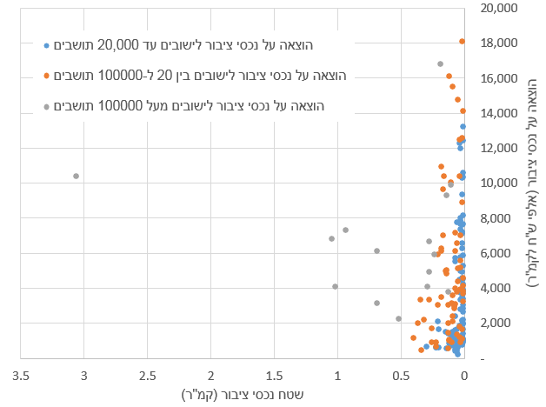
רק שהגרף הנ"ל מראה שאי אפשר להבין כלום מהקשר ששיערתי שמתקיים (הגרף מגיע עד 90 מיליון ש"ח לקמ"ר ברשויות מעוטות שטחים). עיון בגרף ובנתונים מראה בעיקר את טיבם הירוד של נתוני נכסי הציבור בבסיס הנתונים של הלמ"ס. בעוד שנתוני התברואה התבססו על היקף שטחים וודאי יותר (מגורים וכו'), ניכר כי לא כל הרשויות מספקות ללמ"ס את נתוני שטחי הציבור או מספקות נתונים לא מספקים (לדוגמה, בגבעתיים אין נתונים על השטח של הכבישים). אי לכך אי אפשר לקבוע סטנדרט הוצאה ביחס לשטחם של נכסי הציבור.
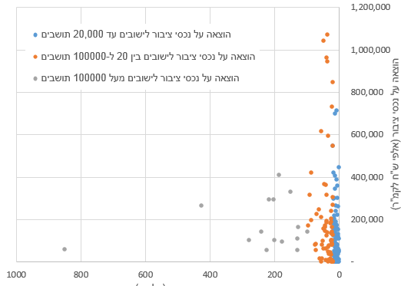
כאשר בוחנים את הקשר בין ההוצאה על נכסי הציבור ביחס למספר התושבים מתקבל קשר יותר ברור – ככל שהרשות יותר גדולה, העלות לתושב נחסמות בתחום של עד 200 ש"ח לתושב (גם בערים מעל 200 אלף תושבים). למקורות ההכנסה של הרשות גם יש משקל – הנקודות מייצגות הכנסה עצמית לתושב וניתן לראות שמרבית הרשויות שחורגות ביחס לקו ה-200 ש"ח לתושב הן רשויות עשירות הקטנות מ-10 אלפי תושבים.
על אף שהקשר בין מספר התושבים לההוצאה על נכסי הציבור (הוצאה לתושב), בחינת הקשר בין סה"כ ההוצאה על נכסי הציבור לגודל האוכלוסיה מראה כי רק במקרה של ערים קיים בקירוב קשר לינארי. ההכנסה לתושב (גודל הנקודה) היא גורם משני (הצירים "חתוכים" אך הנתונים כוללים את כל הרשויות למעט מגילות ים המלח ותמר)
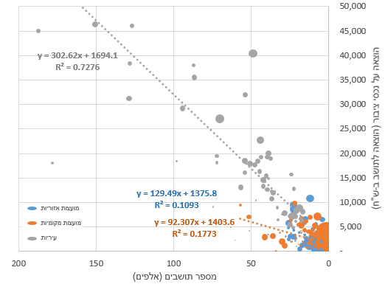
מבט יותר מקרוב על נתונים המועצות האזוריות והמקומיות מראה כי להיקף ההכנסות לתושב יש השפעה יותר דומיננטית מאשר בערים
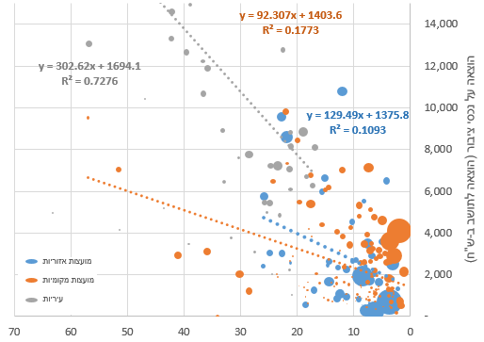
ניכר כי רשויות קטנות (מתחת ל-10 אלפי תושבים) בעלות משאבים משקיעים בנכסים ציבוריים בדומה לרשויות שנחשבות לגדולות למועצות מקומיות ואזוריות. תוצאה זו מעידה כי להקיף המשאבים של הרשות יש השפעה דומיננטית על היקף הנכסים הציבורים ומכאן שבניגוד לערים, בהן יש השקעה שנמצאת בפרופורציה לגודל האוכלוסיה, ברשויות הקטנות ההשקעה תלויה בעיקר במשאבים הזמינים – במילים אחרות, יש פה הקצאת משאבים לא יעילה לגודל האוכלוסיה או חוסר יעילות לגודל.

שירותים מקומיים שונים, שמירה ובטחון ושאר השירותים המקומיים.
שירותים מקומיים שונים מתייחס לסל שירותים רחב שאינו אחיד בין הרשויות המקומיות. הוצאות על המוקד העירוני, השתתפות בתאגידים עירוניים משותפים (תאגידי כיבוי אש, רשות ניקוז הירקון), השקעות במט"י (מרכזי טיפול יזמות) ועוד. לא כל הרשויות מבצעות את ההוצאות הללו.
שירותי שמירה ובטחון מתייחסים להוצאות הקשורות לחירום (פס"ח), אבטחה עירונית וכו'. גם פה הרשויות לא אחידות ביניהן.
ישנם שירותים מקומיים אשר מוגדרים באופן ספציפי שאינם אחידים בין הרשויות: שירותים חקלאיים, חופים ופיתוח כלכלי. היות ושירותים אלה, בדומה לשירותים המקומיים הנוספים, שמירה ובטחון, גם אינם אחידים בין הרשויות, מאפיין אשר מקשה על בחינה של כל הוצאה בנפרד. היות וסך כל המשקל של שירותים אלה מגיע לכרבע מכלל ההוצאות של הרשויות על שירותים מקומיים, החלטתי לבחון אותם כקבוצה, ניתוח שיקטין את "הרעש" של כל הוצאה בנפרד (השפעה ממצעת), זאת על מנת לראות האם יש להם מאפיינים כקבוצה, מתוך הבנה שכסל תהיה השפעה משמעותית להיקף המשאבים שיש לרשות אל מול הוצאות אלה.
בחינה של העלות לתושב של השירותים הללו מראה כי בעוד שברשויות עירוניות (עיירות ומועצות מקומיות) העלות של השירותים הללו לרוב חסומה ב-500 ש"ח לתושב, עלותם במועצות אזוריות גבוהה באופן משמעותי לתושב. פער זה מעיד כי במידה ונחפש אומדן מייצג לעלות כתלות בגודל האוכלוסיה, למועצות אזוריות תהיה משוואה אחרת מרשויות עירוניות.
עוד ניתן לראות כי גודל הרשות לא ממש מכתיב את היקף ההוצאה לתושב ולהיקף ההכנסה העצמית לתושב (גודל הנקודות) יש משקל רב יותר, כפי שצוין.
הערה: ציר ה-X נחתך ב-200,000 תושבים, אך הנתונים על הערים מעל 200,000 תושבים לא מציגים תמונה שונה.
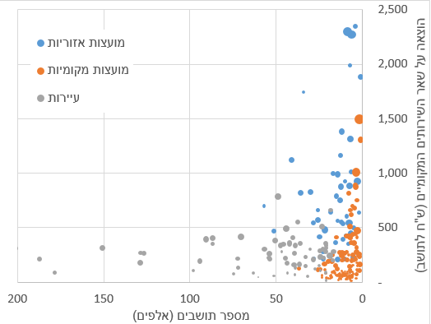
מה קורה כאשר בוחנים את הקשר בין היקף ההוצאה למספר התושבים (ולא ביחס להוצאה לתושב)?
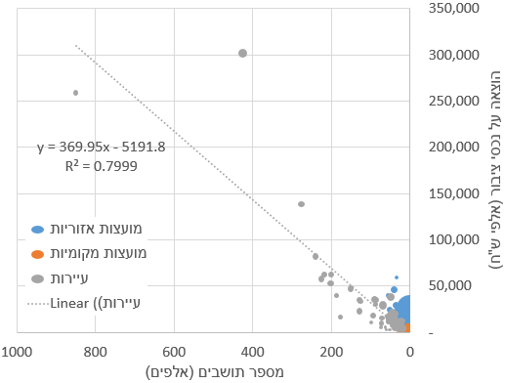
עבור ערים הקשר קרוב ללינארי, למעט ת"א וחיפה חורגות משמעותית מהקו. אבל בלעדיהן החריגה של ירושלים לא משמעותית והקשר לינארי באופן יותר מובהק:
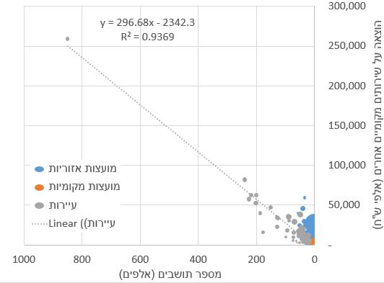
המסקנה היא שת"א וחיפה חריגות בנוף בהיבט של השקעות בשירותים מוניציפליים אחרים (שאינם תברואה ונכסי ציבור), בין היתר משום שערים אלה, המשמשות גם במרכזים מטרופולינים במחוזותיהן, מספקות שירותים מוניציפליים נוספים מעבר לאלה שמספקות ערים הלווין של המטרופולינים, בין אם באופן ישיר או דרך השתתפות בתאגידים העירוניים שלהן (לת"א יש 30, לחיפה 8. ברוב הרשויות יש 3-4 תאגידים). מדוע ירושלים אינה חורגת? סיבה אחת יכולה להיות משום שבירושלים קיימות השקעות נוספות במימון המדינה (למשל, הקרן לפיתוח ירושלים, הספקת שירותים הדומים לאלה שמספקות רשויות בתקציב "פיתוח כלכלי" שהן נותנות כשירות מקומי) שהן אקס-תקציביות לתקציב הבירה, כמו כן ייתכן שההשקעה בירושלים "מסתדרת" עם מספר התושבים שחיים בא – רמת השירותים האלה מספיקה לאוכלוסיה בגודל של ירושלים – בין אם רק של תושבי ירושלים או של התושבים והמבקרים שנהנים באופן ישיר משירותים אלה. חשוב לציין שגם באר שבע חורגת מההוצאה לתושב וההוצאה הכוללת ביחס למספר התושבים שלה (בהשוואה לחולון, נתניה, פתח תקווה, אשדוד), כך שגם לה יש מאפיינים של מרכז מטרופוליני. אם זאת גם ראשון לציון אשר גדולה ועשירה מבאר שבע, "נותנת" יותר, אם זאת ייתכן וניתן לייחס זאת בעיקר לעושר של ראשון ולא להיקף השירותים שהיא נותנת למבקרים בה.
מה קורה ברשויות היותר קטנות ובמועצות האזוריות?
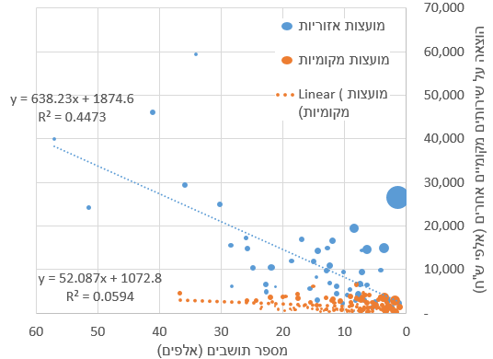
הממצאים מציגים תמונה מעניינת – במועצות מקומיות נראה כי ההוצאה אינה תלויה במספר התושבים והיא חסומה עד טווח של 7 מיליון שקלים. ההוצאה על שירותים מקומיים נוספים היא אותה הוצאה בין אם מדובר על רשות של 5,000 תושבים או 35,000 תושבים – ובמובן זה מדובר על תקורה קבועה (ובמקרה של איחוד רשויות, היא תהווה חסכון נטו)
במועצות אזוריות הקשר אינו לינארי, אך ניכר כי גודל הרשות אכן משפיע על היקף ההוצאה. כמו כן יש לשים לב לכך שבמועצות אזוריות מדובר על הוצאות יותר גבוהות כאשר עושר הרשות משפיע על היקפן. בנוסף ניכר כי ישנם מאפיינים אחרים שלא נבחנו שמשפיעים על היקף ההוצאה ולכן בהיבט זה צריך לבחון את הוצאה זו יותר לעומק כאשר מחפשים לאפיין אותה עבור מועצות אזוריות.

המטה המוניציפלי
ההוצאות על המטה המוניציפלי, האגפים של העירייה שנותנים שירותי רוחב כגון מנהלה, כספים וגביה, הן אחת ההוצאות החשובות של הרשות המקומית, משני היבטים: מטה מוניציפלי קטן מדי לא יאפשר לרשות לבצע חלק מהפעילויות ההכרחיות הנדרשות על מנת שהיא תתפקד כראוי – תופעה רווחת ברשויות חלשות (בעיקר הערביות). ההיבט השני הוא תמונת המראה של המטה שאינו מספיק – מטה גדול ומנופח מדי שהתועלת השולית של כל עובד נמוכה. מנגנון גדול מדי נובע, בין היתר, כי יש לרשות אמצעים או כי יש לרשות כ"א רב בעל ותק והדרך היחידה שלה להגביר את התפוקה היא ע"י תוספת כ"א ולא החלפתו. בחלק מהרשויות תקציב הפרשות הפנסיה התקציבית נחשב לחלק מתקציב המטה ולכן דווקא רשויות שעברו תהליך הבראה (הרבה פיטורים) יהיו אלה שתקציב המטה שלהן גדול, על אף הצמצום בכ"א.
אחת הטענות שלי היא שקיים גודל מטה בסיסי ותקורות מטה בסיסיות לכל רשות. תקורות אלה לא ניתן לצמצם גם ברשויות קטנות וכפועל יוצא מכך, עד גודל רשות מסוים (בין 10-20 אלף תושבים), המטה המוניציפלי זהה בגודלו ובתקורותיו. משמעות הדבר היא שלרשות יש חסרון לגודל. היבט נוסף של טענה זו הוא שאם לרשות יש מטה קטן מדי, היא לא מסוגלת לעמוד במטלות חשובות כגון גביית כספים, ניהול כספי ובאופן כללי יכולת לעמוד בעומס המשימות המוטלות על הרשות. על מנת לבחון את הטענות הללו, נבחן את היקף ההוצאה על המטה המוניצפלי במספר היבטים הנוגעים לטענות שלי
הגרף הראשון מתמקד ברשויות עירוניות (מ. מקומיות וערים). הגרף מראה די בבירור שההוצאה לתושב על המטה (הוצאות כלליות, ללא מימון ופנסיה) הרשות מתכנסת ככל שהרשות גדלה, למעט בת"א שם ההוצאות חורגות באופן בולט. גודל הנקודה מייצג את משקל הוצאות המטה על ההכנסות העצמיות, מקור המימון העיקרי של הוצאה זו. ניתן לראות כי ככל שהרשות גדולה יותר, גם המשקל של הוצאת המטה פחות משמעותית ביחס להכנסות העצמיות. זה לא אומר בהכרח שיש יותר כסף לשירותים (דורש תמונה רחבה יותר שתוצג בהמשך), אבל זה מעיד שהגודל של המנגנון ביחס לגודל הרשות נמצא בטווח היעיל של יתרון לגודל.
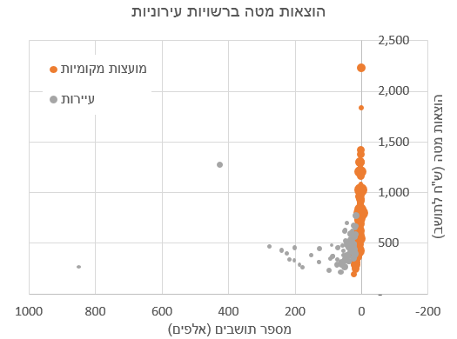
כאשר בוחנים רק את הרשויות עד ל-100 אלף תושבים, "השיפור ברזולוציה" מאפשר לזהות כי היתרון לגדול מתחיל בתחום שבין 10-20 אלף תושבים. אני מעדיף להתייחס לרשויות הקטנות כבעלות "חסרון לקוטן" שכן, אם היתרון לגודל הוא באופן בולט מ-20 אלף תושבים ומעלה, זה שם באותו מקום רשויות של 50 אלף תושבים ו-400 אלף תושבים – השוואה שלטעמי אינה נכונה.
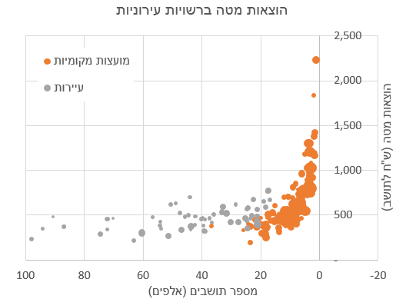
אם נחזיר לתמונה את המועצות האזוריות (ולצרכי נוחות נסיר את העיריות ואת מ.א. תמר), נמצא שגם במועצות אזוריות יש חסרון לקוטן לרשויות שמספר התושבים בהן קטן מ-10 אלפי תושבים, אם כי רמת ההוצאה לתושב במועצות אזוריות היא באופן כללי גבוהה מזו של המועצות המקומיות.
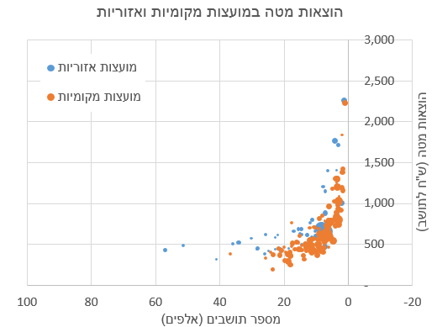
ציינתי שמשקל המטה ביחס להכנסות העצמיות אינו התמונה המלאה כאשר רוצים להבין כמה משאבים עצמיים עומדים לרשות הרשות לטובת שירותים. לשם כך צריך לכלול, פרט להוצאות המטה, הוצאות נוספות שאינן מוגדרות כהוצאות על שירותים – מימון, פנסיה, מפעלים (שם קוד להוצאות מול חברות עירוניות וכו') והוצאות בלתי רגילות. הוצאות אלה נמצאות בשלושה סלים ושילוב של כולן מציג את התמונה המלאה בנוגע להיקף המשאבים הקבועים שנצרכים מהרשות עוד בטרם החלה לתת שירותים (ועדיין, הם כולם נכללים בהגדרה שהצגתי של "שירותים עירוניים" שכן כולם, למעט חריגים, ממומנים מתוך ההכנסות העצמיות של הרשות).
נתחיל שוב מהרשויות העירוניות. התמונה לגבי היתרון לגודל כבר לא ברורה כל כך שכן הוצאה זו מערבבת הוצאות שאיחודתן בין הרשויות נמוכה, כמו גם התנהגותן ביחס לגודל האוכלוסיה (הוצאות פנסיה הן דוגמה מובהקת לכך – שום תלות בגודל האוכלוסיה). ניתן לראות כי ת"א עדיין חריגה (אם כי קצת פחות,. כמו כן ניתן לראות כי גודל הנקודה, אשר מייצג את משקל ההוצאות שאינן לשירותים ביחס להכנסות העצמיות), גדול מאד ברשויות הקטנות, מה שמעיד שנשאר להן מעט מאד כסף ממקורות עצמיים לטובת שירותים – ואלה הן גם הרשויות שמקבלות מענקי איזון.
הערה: נתניה, שנמצאת סמוך למפגש של 200 אלף תושבים ו-4,000 ש"ח לתושב, ביצעה ב-2014 מיחזור הלוואות שעיוות את הנתונים שלה (ובגלל זה הנקודה גם גדולה יחסית לערים בינוניות אחרות). ללא מיחזור ההלוואה הייתה ההוצאה לתושב באזור ה-3,000 ש"ח לתושב.
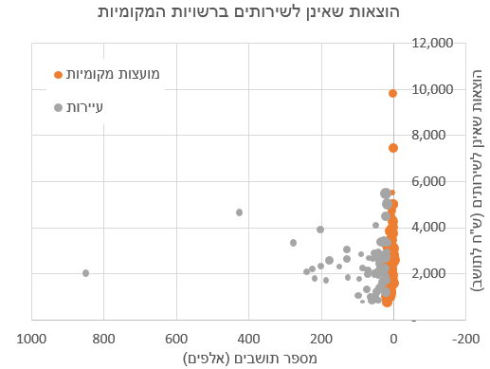
תמקדות בערים מהקטנות מ-100 אלף תושבים מציג את התמונה באופן יותר ברור בנוגע לרשויות הבינוניות-קטנות:
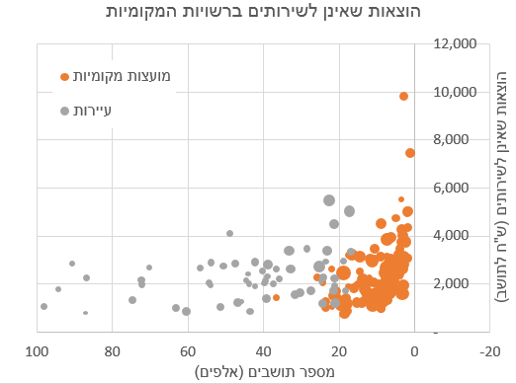
למרות שאין חוקיות ברורה בנוגע להוצאות שאינן על שירותים, ניכר כי עודף ההוצאה של הרשויות הקטנות עדיין בולט ומושך את ההוצאות שלהן כלפי מעלה מעל לקו ה-4,000 ש"ח לתושב. שלושת הערים בגודל 20,000 תושבים שחורגות מקו זה הן בית שאן, קריית מלאכי ושדרות, אשר סוחבות הוצאות גבוהות (ביחס להכנסותיהן העצמיות) בסעיפי הפנסיה, מימון והוצאות בלתי רגילות.
ישנה קבוצה של רשויות בגודל בינוני-קטן (40-120 אלף תושבים) שמציגות ביצועים טובים ביחס לערים אחרות – אלו הן הרשויות העצמאיות אשר נחשבות לחסונות ביחס לשאר הערים העצמאיות (ערים כמו יבנה, הרצלייה, הוד השרון, רמת השרון, נס ציונה, כפר סבא, רעננה, חדרה). הביצועים הטובים יותר באים לידי ביטוי בהוצאה לתושב בטווח של 1,500-2,500 ש"ח לתושב כאשר משקל הוצאה זו ביחס להכנסות העצמיות נמצא קטן מ-50%, מה שמשאיר הרבה משאבים לטובת שירותים.
כאשר בוחנים את הנתונים רק עבור המועצות המקומיות והאזוריות, שוב חוזרת התמונה של גידול בהוצאות ברשויות הקטנות מ-10 אלפי תושבים.
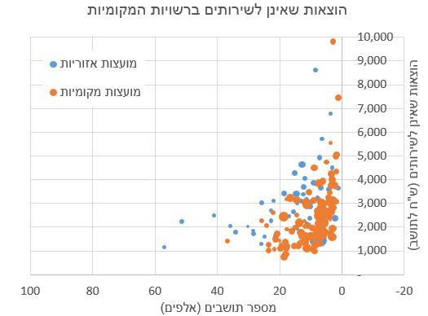
הנתונים הנוגעים להוצאות שאינן לטובת שירותים מובילים לשתי מסקנות:
- יש חסרון לקוטן לרשויות מתחת ל-10,000 תושבים באופן בולט וייתכן וניתן למתוח את הרף הזה כלפי מעלה מעט.
- הסתכלות על משקל ההוצאות שאינן לשירותים ביחס להכנסות העצמיות הוא מנבא טוב לצורך של רשות במענקי איזון – ממצא חשוב כאשר רוצים לגבש קריטריונים חדשים להקצאת המענק.
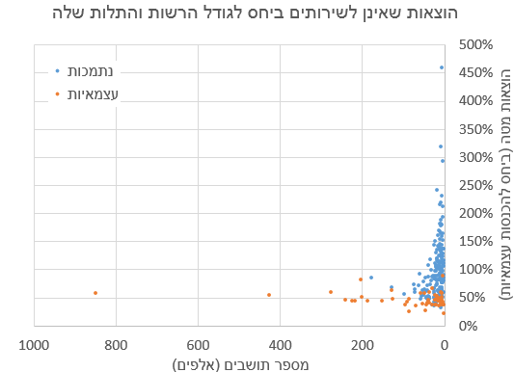
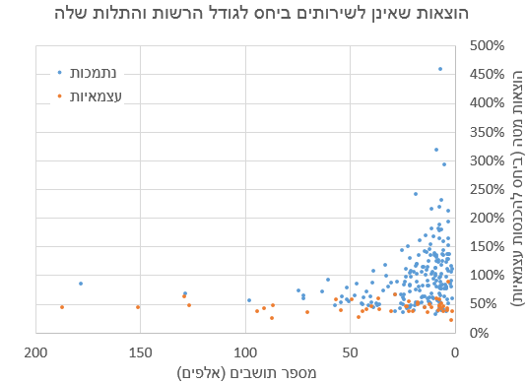
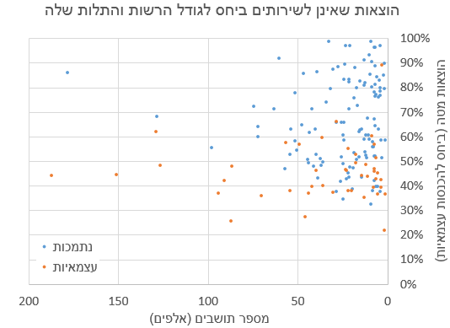
מה בעצם רואים בשלושת הגרפים שהוצגו?
- ניתן לראות כי אפשר לאפיין את הרשויות העצמאיות והנתמכות, כמו גם את תחום המעבר בין רשויות עצמאיות לרשויות נתמכות, על בסיס היקף ההוצאה שאינה על שירותים ביחס להכנסות העצמאיות.
- ניתן לראות כי הסבירות שרשות תהיה נתמכת עומד ביחס ישיר לגודלה – רשויות קטנות נמצאות בעיקר בתחום של הרשויות מתחת לגודל 50,000 תושבים. זהו כמובן לא הפרמטר היחיד אלה ממצא תוצאתי, אבל הוא עדיין מציף את העובדה שרשויות קטנות מתקשות "לעמוד על הרגליים".
- יש לא מעט חריגים בגרפים האלה, במיוחד בתחום המעבר שבין הרשויות העצמאיות לרשויות הנתמכות. על מנת להבין למה, צריך לבחון את הנתונים על פני כמה שנים בכדי לסנן "רעשים" של אירועים שקרו בשנה זו או אחרת (כמו אלה שהשפיעו על הנתונים של נתניה בשנת 2014).
תובנה נוספת שאפשר להסיק מהגרפים האלה, במיוחד מתחום המעבר הרחב שבו יש גם רשויות עצמאיות וגם נתמכות, היא שהתמונה של הוצאות בלבד חסרה ונדרש לגבש הבנה יותר טובה של התנהגות ההכנסות של הרשויות המקומיות, בדגש על הרשויות שנמצאות בתחום המעבר. תחום המעבר מאשר לשים פוקוס על הרשויות שדרכן תתקבל ההבנה מהי "ההכנסה הנורמטיבית" לרשות מקומית בהתבסס על מספר התושבים שבה, כמו גם הפרמטרים על פיהם תחושב הכנסה זו.

מועצה אזורית תמר היא אנומליה ברשויות המקומיות באופן כללי. ההכנסה לתושב ברשות נושקת ל-80,000 ש"ח לתושב בגלל ההכנסות מארנונה ממפעלי ים המלח ומתחם המלונות של ים המלח. כל זה על 1,000 תושבים בארבע ישובים...

